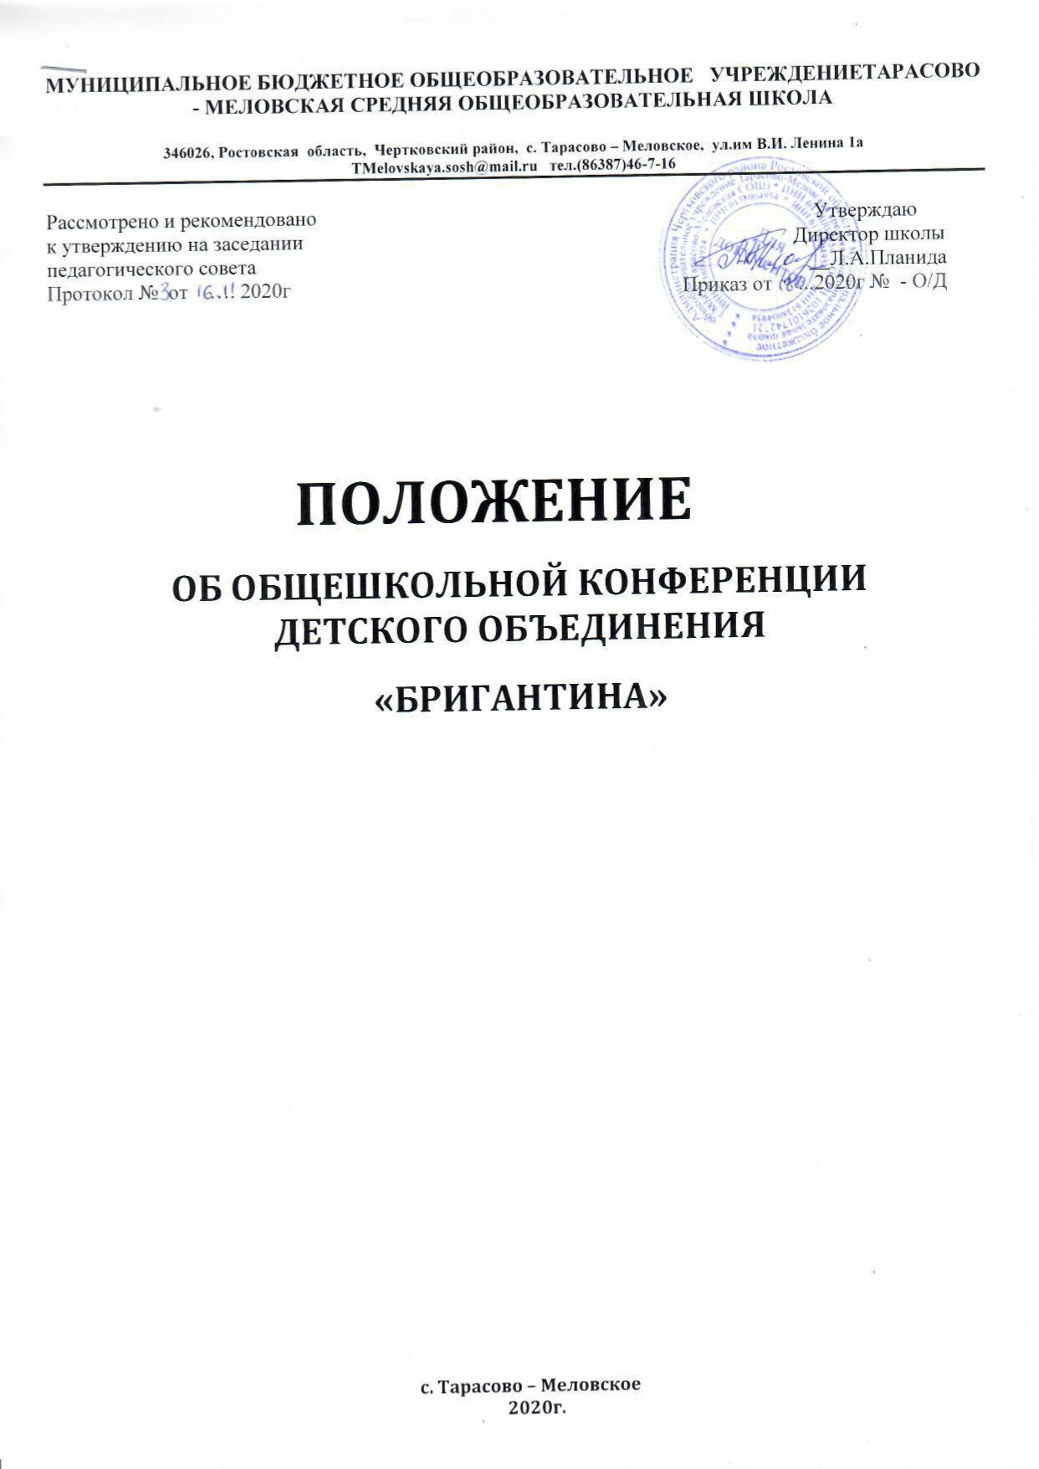

- Общие положения
  - Настоящее положение разработано в соответствии с Законом РФ «Об образовании», Уставом школы и Уставом Д/О«Бригантина».
  - В целях содействия осуществлению самоуправленческих начал, развитию инициативы школьного коллектива, расширению коллегиальных, демократических форм управления создается и действует Общешкольная конференция (далее по тексту
«ОК»).
  - ОК является высшим органом самоуправления Д/О и создаётся для реализации общих потребностей и интересов учащихся и педагогов.
  - ОК как руководящий орган ученического самоуправления работает в тесном контакте с администрацией школы в соответствии с Уставом школы и настоящим положением.
  - Руководство деятельностью ОК осуществляет председатель, избираемый из числа Школьного Совета.

- Задачи ОК
  - Организация жизнедеятельности общешкольного коллектива на основе взаимодействия классных коллективов.
  - Организация работы активов классов по взаимодействию с классными коллективами.
  - Вовлечение обучающихся в активную школьную жизнь.

- Содержание работы ОК
  - Принимает участие в разработке годового плана работы школы.
  - Разрабатывает план деятельности Д/О «Бригантина» и помогает осуществлять планирование других органов ученического самоуправления.
  - Изучает и оценивает, систематизирует и обобщает состояние деятельности всех органов ученического самоуправления, общественное мнение обучающихся школы.
  - Определяет цели, функции и содержание деятельности всех органов ученического самоуправления.
  - Обеспечивает мобилизацию коллективных усилий обучающихся в отдельных органах ученического самоуправления.
  - Утверждает кандидатов на пост Адмирала (Совета Адмиралов) Д/О «Бригантина».
3.7 Утверждает кандидатов в состав органов ученического самоуправления.

- Обязанности и права ОК
  - Обязанности:
    - Информировать ученический и педагогический коллективы школы о ходе и результатах работы.
  - Права:
    - Принимать участие в проведении малых педагогических советов, в разработке управленческих решений, касающихся организации внеурочных мероприятий;
    - Вносить предложения по изменению, совершенствованию структуры, состава и деятельности ОК, по обеспечению внеурочных мероприятий необходимыми материально-техническими ресурсами, о поощрении обучающихся.

- Организация работы ОК

  - Общешкольная конференция собирается 2 раза в год, на нее приглашаются все классные коллективы.
  - Решения Общешкольной конференции правомочны при условии, что в ее работе принимает участие более половины членов Детского Объединения.
  - Решения ОК принимаются путём открытого голосования при единогласном принятии или большинством голосов.

